Progetto
1.Description of the problem
I tumori cerebrali rappresentano una grave patologia oncologica caratterizzata dalla proliferazione di cellule anomale all’interno della scatola cranica in grado di alterare il tessuto nervoso con conseguenze critiche sulle funzioni cognitive e motorie dei soggetti affetti dalla malattia. Le scansioni di Risonanza Magnetica (MRI), ed in particolare le sequenze T1 assiali, costituiscono lo standard diagnostico primario per mappare l'anatomia cerebrale. Nei pazienti affetti dalla malattia, si osservano masse localizzate, alterazioni nei livelli di grigio dei tessuti o una marcata deformazione della simmetria strutturale.
Il progetto propone, per tale ragione, di sviluppare un sistema computazionale basato su tecniche di algebra lineare, riduzione della dimensionalità e classificazione per analizzare automaticamente un dataset di immagini MRI. L'obiettivo è estrarre le variazioni anatomiche dominanti in grado di distinguere in modo oggettivo e matematico i soggetti sani dai pazienti affetti da tumore, fornendo un supporto decisionale rigoroso in grado di ridurre il carico di lavoro nella diagnosi.
Per l'analisi delle immagini è stata adottata l'Analisi delle Componenti Principali (PCA) come tecnica fondamentale per la riduzione della dimensionalità. Poiché ogni scansione è composta da decine di migliaia di pixel, la PCA consente di proiettare i dati in uno spazio a dimensioni ridotte mantenendo intatta la massima varianza informativa. Questo metodo si rivela ideale per estrarre in modo automatico le feature spaziali dominanti, isolando i pattern legati alle masse tumorali e permettendo di mappare e distinguere chiaramente i soggetti sani dai pazienti affetti da tumore.
1.1 Dataset e struttura dei dati
Per lo svolgimento del progetto è necessario addestrare un modello basato su dataset pubblici open-source da cui è possibile estrarre delle feature necessarie per il funzionamento corretto e preciso da parte dell’algoritmo che utilizzato. Per quanto riguarda il dataset, le immagini dei soggetti malati sono state prese da Kaggle e le immagini di risonanze magnetiche di pazienti sani sono state prese da Mendeley data.
Per quanto riguarda la struttura dei dati, il dataset si compone di immagini biomediche in scala di grigi organizzate in due classi ben distinte: da un lato troviamo la categoria dei soggetti sani (Healthy), e dall'altro quella dei pazienti con tumore cerebrale (Disease). Questa suddivisione netta ci consente di alimentare l'algoritmo con campioni etichettati in modo rigoroso, ponendo le basi ideali per effettuare un confronto quantitativo e geometrico accurato tra le due condizioni cliniche durante gli esperimenti numerici.
1.2 Pipeline operativa
Per l'implementazione computazionale del progetto è stato scelto Python, in quanto rappresenta lo standard di fatto nell'ambito dell'analisi dati e dell'imaging biomedico. Questo linguaggio offre un ecosistema di librerie mature e altamente ottimizzate, come NumPy per il calcolo matriciale, che consente di gestire in modo efficiente vettori ad alta dimensionalità riducendo i tempi di elaborazione. Inoltre, la disponibilità di strumenti avanzati per la visualizzazione come Matplotlib garantisce la massima flessibilità nella generazione dei grafici e delle eigenimages necessarie per validare i risultati degli esperimenti numerici. Di seguito è spiegata la pipeline operativa utilizzata:
1. Acquisizione e Pre-elaborazione: Caricamento delle immagini, conversione in scala di grigi e ridimensionamento uniforme di tutte le scansioni a una risoluzione fissa (es. $128×128$ pixel).
2. Vettorizzazione: Conversione di ogni matrice immagine 2D in un vettore riga di $D$ pixel, raccogliendo l'intero campione in una matrice dei dati $X$ di dimensioni $\left(N×D\right)$.
3. Centratura dei Dati: Calcolo del vettore medio ($μ$) rappresentante la scansione media dell'intero dataset e sottrazione di tale media da ciascuna immagine individuale per isolare le anomalie strutturali.
4. Decomposizione PCA: Applicazione della classe PCA (basata internamente su SVD) per calcolare la matrice di covarianza, estrarre gli autovettori (eigenimages) e determinare la varianza spiegata.
5. Esperimenti Numerici e Risultati: Proiezione delle scansioni nello spazio a ridotta dimensionalità, generazione del grafico della varianza cumulativa e tracciamento dello scatter plot per verificare la separabilità geometrica tra pazienti sani e malati. Inoltre, è stata creata la matrice di confusione e sono stati calcolati i parametri necessari per stabilire se l’analisi sia stata effettuata correttamente e possa generare risultati utili ad ogni caso di studio e set di dati.
2.Cenni teorici
Nei dataset moderni, ed in particolare nel contesto trattato nel progetto, la dimensionalità dei dataset è molto alta poiché ciascuno dei pixel rappresenta una variabile e questo rende il costo computazionale dell’analisi estremamente alto. Per ovviare a questo problema la PCA propone un modo per ridurre la dimensionalità, ridurre la ridondanza e rilevare la struttura dei dati rendendo il costo computazionale molto minore.
2.1 Cos’è la PCA e come sono utilizzate nel progetto
“La PCA (Analisi dei componenti principali) è una trasformazione lineare che converte un insieme di variabili correlate in un insieme di variabili incorrelate, ordinandole in modo tale che le prime trattengano la maggior parte della variazione originaria. Geometricamente, lo scopo è individuare nuove direzioni ortogonali che catturino la varianza massima del dataset.”
Per applicare la PCA a partire da un dataset X ∈ $R^{nxd}$ bisogna:
- Centrare i dati: Ossia sottrarre la media di ciascuna feature. Questo passaggio è fondamentale dal momento che se non applicassimo la centratura la matrice di covarianza sarebbe calcolata rispetto al punto di riferimento sbagliato, invece, applicando la centratura si può identificare correttamente la direzione di massima varianza.
- Calcolare la matrice di Covarianza: Calcolare la matrice di covarianza utilizzando la formula $S=\frac{1}{n-1}X^{T}X$
- Calcolare gli autovalori e i relativi autovettori: Si calcolano gli autovalori ${}_{i}$ e i relativi autovettori $v_{i}$
- Ordinare gli autovettori: Si ordinano gli autovettori in base agli autovalori decrescenti
- Proiezione dei dati: I dati sono proiettati sui primi k autovettori per ridurre la dimensionalità.
In questo modo la PCA sarà in grado di trovare le direzioni di massima varianza e la prima direzione PC1 è la direzione verso cui i dati variano maggiormente, mentre la seconda componente è ortogonale alla prima e spiega la varianza più elevata.
2.2 KNN
Il classificatore $K$-Nearest Neighbors implementa una logica di classificazione geometrica avanzata, integrando barriere di sicurezza per il rilevamento di outlier e metriche di confidenza ibride, requisiti essenziali per un'infrastruttura di supporto alla decisione clinica. Il modulo riceve in ingresso matrici di coordinate prodotte dalla PCA. Per ogni campione di test $x$, l'algoritmo calcola la distanza euclidea vettorizzata rispetto all'intero insieme di addestramento $X_{\text{train}}$ nello spazio a $k$ dimensioni:
$$d\left(x,x_{i}\right)=\sqrt{\sum_{j=1}^{k}{{\left(x_{j}-x_{i,j}\right)}^{2}}}$$
L'utilizzo di questo spazio ridotto mitiga la curse of dimensionality (maledizione della dimensionalità), accentuando la separabilità geometrica tra i profili cerebrali sani e quelli affetti da tumore cerebrale.

2.3 PCA negli algoritmi
Nel contesto degli algoritmi, l'applicazione della PCA non passa per il calcolo esplicito della matrice di covarianza, bensì sfrutta la Scomposizione ai Valori Singolari (SVD) della matrice dei dati centrata. Questo approccio evita di formare esplicitamente la matrice di covarianza, garantendo una maggiore stabilità numerica e un'efficienza computazionale superiore.
La SVD scompone la matrice dei dati centrata $X$ secondo l'equazione $X=UΣV^{⊤}$ dove:
- $U$ contiene i vettori singolari sinistri, una matrice con colonne ortonormali.
- $V$ contiene i vettori singolari destri, le cui colonne rappresentano le direzioni principali (i loadings) nello spazio delle variabili.
- $Σ$ è una matrice diagonale contenente i valori singolari $σ_{i}$ in ordine decrescente
Gli autovalori della matrice di covarianza, fondamentali per calcolare la varianza, si ricavano direttamente dai valori singolari tramite la relazione $λ_{i}=\frac{σ_{i}^{2}}{n-1}$. Di conseguenza, la varianza spiegata dall'i-esima componente principale corrisponde esattamente a $λ_{i}$.

L'Analisi delle Componenti Principali, calcolata in modo efficiente tramite la Scomposizione ai Valori Singolari (SVD) della matrice dei dati $X$, permette di trasformare e proiettare le osservazioni originali in un nuovo spazio a dimensionalità ridotta. Selezionando le prime $k$ direzioni principali, che corrispondono alle prime $k$ colonne della matrice $V$ (indicate con $V_{k}$), è possibile definire le nuove coordinate delle osservazioni, note come scores. Dal punto di vista algebrico, la matrice degli scores, indicata con $Z$, si ottiene attraverso il prodotto matriciale $Z=XV_{k}=U_{k}Σ_{k}$. Geometricamente, l'operazione corrisponde alla proiezione di ogni singola osservazione, rappresentata dalla $j$-esima riga della matrice $Z$, all'interno del nuovo sottospazio k-dimensionale delle componenti principali. Questo metodo permette di proiettare i dati in due o tre dimensioni, facilitando notevolmente l’identificazione di strutture nascoste o correlazioni impossibili da rilevare con alta dimensionalità.

Il cuore di questa trasformazione risiede proprio nella matrice $V$. Lavorando direttamente con la SVD, le colonne di questa matrice forniscono i cosiddetti loadings, ovvero le direzioni principali definite nello spazio delle variabili originali. Matematicamente, la prima componente principale si allinea in modo da catturare la direzione di massima varianza della nuvola di dati, mentre le componenti successive individuano le varianze residue lungo direzioni via via ortogonali.
Questo metodo permette di ottenere una rappresentazione significativa che conserva la maggior parte della varianza originaria.

Un aspetto cruciale nell'Analisi delle Componenti Principali è determinare quante componenti mantenere per ottenere una rappresentazione ridotta ma fedele dei dati originali. La selezione si basa sulla Proporzione di Varianza Spiegata (PVE). Considerando che la varianza totale del sistema è data dalla somma di tutti gli autovalori della matrice di covarianza ($\sum_{i}{λ_{i}}$), la proporzione di varianza spiegata dall'i-esima componente si calcola come il rapporto tra il suo autovalore e la varianza totale ($PVE_{i}=\frac{λ_{i}}{\sum_{j}{λ_{j}}}$). Nella pratica operativa, il parametro $k$ viene scelto in modo tale che la somma cumulativa delle PVE raggiunga una soglia predefinita sufficientemente alta, tipicamente il 90% o il 95%, garantendo così che la maggior parte dell'informazione venga preservata

3. Algoritmo e funzionamento
L’algoritmo utilizzato per la realizzazione del progetto è scritto in linguaggio di programmazione “Python” e segue la pipeline precedentemente descritta, nel paragrafo saranno discusse e descritte le tecniche operative applicate all’interno dell’algoritmo.
Preprocessing
Lo script di preprocessing ha il compito di pulire e tradurre i dati forniti dal dataset di pazienti malati di cancro al cervello presi da Kaggle e il dataset di pazienti sani preso dal dataset Mendeley data, trasformando le immagini nelle matrici vettoriali richieste dall’algoritmo PCA. Il modulo è strutturato in due diverse funzioni per separare le operazioni puramente matematiche dalla successiva etichettatura clinica delle directory.
La funzione process_single_image ha il compito di manipolare geometricamente e convertire in vettori i dati attraverso una serie di passaggi: L’immagine viene inizialmente caricata in scala di grigi mappando diverse intensità di pixel in valori numerici crescenti compresi tra 0.0 e 1.0. Successivamente, poiché le immagini delle radiografie sono su sfondo nero, è stata calcolata una soglia di luminosità (5% del picco massimo) necessaria per separare l’area del cervello ritagliando tutte le zone nere della radiografia, dopo aver effettuato questo passaggio l’area ritagliata è stata portata ad una risoluzione quadrata di 128x128 pixel utilizzando un filtro anti-aliasing in maniera tale da preservare i dettagli anatomici, ed infine il flattening converte la matrice bidimensionale finale in un vettore monodimensionale necessaria per l’algoritmo di PCA.
La funzione preprocessing serve per coordinare ed etichettare correttamente le immagini lungo le directory, verifica l’esistenza delle cartelle “Healthy” e “Disease” per le cartelle di train e test, visualizza i formati compatibili delle immagini ed etichetta con “1” i pazienti malati e con “0” quelli sani.

PCA_Algorithm
Il modulo PCA_SVD costituisce il fulcro del progetto e il motore algebrico della pipeline di diagnosi, implementando l’analisi delle componenti principali tramite la decomposizione ai valori singolari per risolvere il problema legato all’alta dimensionalità. All’interno del modulo sono stati inizializzati i parametri necessari per l’addestramento, sono memorizzati il vettore medio, i loadings (le direzioni principali) e le metriche di varianza come attributi interni. L'architettura separa nettamente la fase di stima algebrica dalla successiva fase di inferenza, garantendo coerenza matematica quando il modello affronta dati mai visti prima.
Nella fase di addestramento, il metodo analizza la matrice dei dati, dove ogni riga rappresenta un paziente e ogni colonna un pixel vettorizzato. Ai dati viene inizialmente applicata la centratura: si calcola il vettore medio e lo si sottrae all’intera matrice, in questo modo, come osservato dal punto di vista teorico, è possibile identificare correttamente la dimensione di massima varianza.
Poiché dal punto di vista della difficoltà e del costo computazionale calcolare la matrice di covarianza per un numero così elevato di pixel sarebbe molto dispendioso utilizziamo la Singular Value Decomposition sulla matrice centrata, che risulta ugualmente efficiente e stabile. La matrice $V^{T}$ (self.components) contiene i vettori singolari destri, che nel contesto delle immagini mediche prendono il nome di eigenimages.
Gli autovalori $λ_{i}$ della matrice di covarianza vengono calcolati analiticamente dai valori singolari $σ_{i}$ (estratti dalla matrice diagonale $Σ$) rapportati ai gradi di libertà $N-1$:
$$λ_{i}=\frac{σ_{i}^{2}}{N-1}$$
Il rapporto tra ogni autovalore e la loro somma totale quantifica l'esatta percentuale di informazione clinica e strutturale (varianza) catturata da ciascuna componente principale. A questo scopo, il modulo implementa un meccanismo di ricerca dinamica. Il sistema calcola, infatti, la somma cumulativa della varianza spiegata e interrompe autonomamente la selezione dei componenti nel momento esatto in cui si raggiunge una soglia target. Questo automatismo rende l'architettura flessibile, determinando il numero ottimale di dimensioni $K$ senza costringere a forzature manuali a priori. Di seguito è mostrata l’implementazione della ricerca del valore ottimale di k.
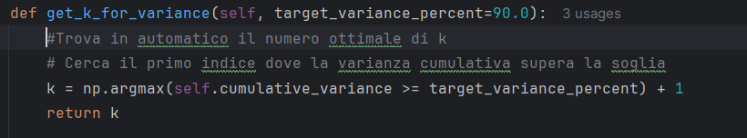
Per mappare i nuovi campioni di test, il sistema non ricalcola una nuova media, ma sottrae rigorosamente il vettore medio appreso sul set di addestramento, rendendo l’algoritmo “immune” al data leakage. Il sistema estrae le prime $K$ righe dalla matrice (corrispondenti alle direzioni a massima varianza) e le traspone per creare la matrice di proiezione $V_{K}^{T}$. Infine, i dati centrati vengono proiettati tramite prodotto scalare:
$$S=X_{centered}⋅V_{k}$$
La matrice risultante $S$ contiene gli scores, ovvero le nuove coordinate iper-compresse delle risonanze magnetiche, pronte per essere elaborate geometricamente dal classificatore $K$-NN.
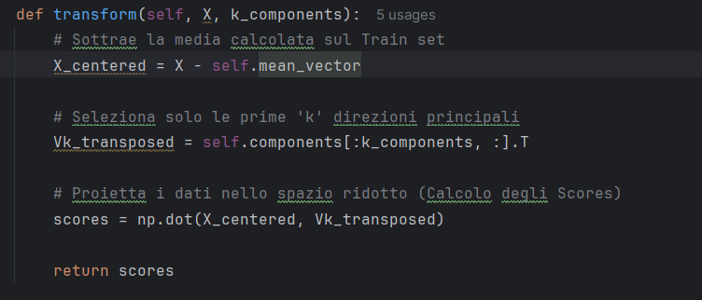

KNN_Algorithm
Il modulo implementa un classificatore $K$-Nearest Neighbors ($K$-NN) progettato non solo per eseguire una classificazione supervisionata basata su distanze geometriche, ma anche per gestire scenari clinici critici tramite il rilevamento di campioni anomali (unknown) e il calcolo di un indice di confidenza ibrido.
Nell’inizializzazione della classe sono definiti due parametri: k, che definisce il numero di vicini prossimi da considerare e la unknown_threshold, che rappresenta la soglia critica di distanza euclidea oltre la quale un punto nello spazio delle componenti principali viene considerato un'anomalia o un dato estraneo. I parametri di training sono inizialmente settati a “none”.
Come step preliminare, il classificatore riceve in input dal modulo PCA_algorithm la matrice delle coordinate ridotte (gli scores) e le relative etichette cliniche. Prima dell'addestramento definitivo su questo nuovo spazio vettoriale, il modulo effettua una ricerca del numero ottimale di n-neighbors tramite il modulo optimize_n. Questa funzione esegue un partizionamento interno sul set di addestramento per testare dinamicamente una griglia di valori disparati per i vicini. Fissato il parametro ottimale, nel paradigma tipico del K-NN la fase di fit si limita a memorizzare la matrice compressa e le etichette, creando la "memoria storica" del modello.
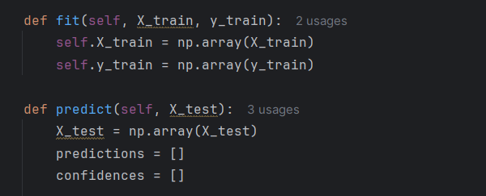
In fase di inferenza, per ogni nuovo reperto $x_{q}$, viene calcolata la distanza euclidea rispetto a tutti i campioni di addestramento $x_{i}$ sfruttando l'algebra vettorizzata:
$$d\left(x_{q},x_{i}\right)=\sqrt{\sum{{\left(x_{q}-x_{i}\right)}^{2}}}$$

Prima di procedere con la diagnosi, il sistema interroga la funzione di sicurezza detect_unknown. Se la distanza minima assoluta tra il punto analizzato e i prototipi noti supera la unknown_threshold, scatta una rigorosa regola di rifiuto: la predizione viene bloccata assegnando l'etichetta convenzionale -1. I campioni etichettati come anomali (-1) vengono esclusi dal computo per evitare distorsioni statistiche, confrontando i restanti esiti con le reali etichette di test, che verranno successivamente escluse dal computo totale della funzione evaluate_accuracy.
Superato il controllo di anomalia, vengono isolati gli indici dei soggetti più prossimi. La diagnosi provvisoria è decretata tramite votazione a maggioranza (np.bincount). Per quantificare l'affidabilità di tale esito, il sistema elabora infine un punteggio di confidenza ibrido normalizzato tra 0 e 1, calcolato fondendo la percentuale di vicini concordanti con l'affidabilità geometrica (l'inverso della distanza media dai vicini). Questo indicatore permette al medico di discriminare matematicamente tra inferenze solide e casi clinici borderline che richiedono una revisione umana specialistica.
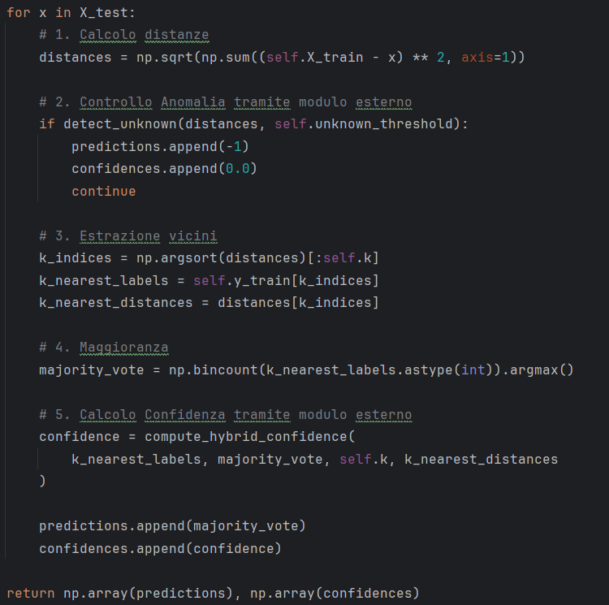
Plotter
Il modulo di plotting isola la logica di visualizzazione dei grafici dai calcoli matematici rendendo visibile tutto ciò che è stato precedentemente preprocessato e successivamente analizzato, fornendo una validazione qualitativa e geometrica necessaria per giustificare le scelte algoritmiche operate.
La funzione plot_mean_image renderizza il vettore medio appreso sul training set. Mostra la struttura cerebrale media da cui vengono sottratte le specificità di ogni paziente prima della decomposizione SVD. La funzione plot_eigenimages riconverte i primi $K$ vettori singolari (le direzioni a massima varianza estratte dalla matrice $V^{T}$) nel dominio spaziale originario (128x128 pixel). Queste eigenimages evidenziano le macro-aree anatomiche su cui l'algoritmo si concentra per discriminare le masse tumorali o le asimmetrie strutturali della patologia.
La funzione plot_variance traccia la curva della varianza cumulativa, lo strumento visivo impiegato per giustificare matematicamente il grado di compressione dimensionale operato dalla PCA sulle risonanze magnetiche. Il grafico relaziona il numero di componenti principali utilizzate (asse X) con la percentuale di informazione clinica e strutturale conservata (asse Y). Grazie all'inserimento di linee di soglia target (come il 90% o il 95%), il grafico permette di individuare in modo visivo e inequivocabile il parametro ottimo di $K$ componenti.
La funzione plot_pca proietta i vettori multidimensionali nel piano bidimensionale descritto da PC1 e PC2 e permette di valutare a occhio nudo il grado di separabilità geometrica tra il cluster dei cervelli sani e quello dei pazienti affetti da tumore cerebrale. La funzione plot_distance_distribution è un istogramma delle distanze minime tra i nuovi campioni e il set di addestramento. L'inclusione della linea di sbarramento rossa dimostra empiricamente la correttezza del parametro unknown_threshold, mostrando come la soglia isoli la distribuzione dei dati noti dalle anomalie di test. Infine, la funzione plot_confusion_matrix genera una mappa di calore diagnostica interfacciandosi con le metriche personalizzate: ignorando a monte i campioni scartati dal sistema, isola graficamente l'errore clinico puro (Falsi Negativi e Falsi Positivi).
Esportazione in Excel
Il modulo di esportazione Excel genera un report strutturato su due fogli distinti per garantire la completa tracciabilità e la riproducibilità clinica dell'esperimento. Nel primo foglio, denominato Analisi Statistica, sono inseriti in formato tabellare i dati numerici chiave della pipeline: dai conteggi dettagliati dei campioni di addestramento e test (suddivisi tra sani e malati) al numero di anomalie scartate dal sistema, passando per i parametri algebrici della PCA (come le componenti $K$ ottimali e la varianza spiegata) fino alle metriche prestazionali della 5-Fold Cross-Validation confrontate con l'esito definitivo formattate in percentuale. Il secondo foglio raccoglie la validazione visiva dell'intero processo integrando quattro grafici chiave generati dal modulo di plotting: la curva della varianza cumulativa, la proiezione spaziale bidimensionale della PCA, l'istogramma della distribuzione delle distanze con la relativa soglia di sbarramento e la mappa di calore della matrice di confusione, restituendo un documento unificato e di immediata consultazione specialistica.
Confusion Matrix
Il modulo ha come compito quello di valutare l’affidabilità del modello pesando le tipologie di rischio dal punto di vista medico in modo specifico. Inizialmente, prima di agire e di effettuare i calcoli, i campioni etichettati con “-1” vengono eliminati, garantendo che i dati errati non vengano compresi all’interno del processo decisionale. Il sistema incrocia le etichette reali con le predizioni per mappare i risultati in quattro quadranti:
- Veri Positivi (TP) /Veri Negativi (TN): Le diagnosi corrette di tumore cerebrale e di soggetti sani.
- Falsi Positivi (FP): Pazienti sani erroneamente classificati come malati.
- Falsi Negativi (FN): Pazienti malati etichettati come sani. Rappresenta l'errore clinico in assoluto più grave, in quanto ritarda l'inizio della terapia.
La funzione results traduce i conteggi grezzi negli indici percentuali standardizzati nella letteratura scientifica:
- Sensibilità (Recall): La capacità del modello di non farsi sfuggire i pazienti effettivamente malati.
- Specificità: L'abilità di confermare lo stato di salute nei soggetti sani senza generare falsi allarmi.
- Precisione: La probabilità che una diagnosi di tumore emessa dal software corrisponda a un caso reale.
- Accuratezza e F1-Score: Metriche di sintesi per valutare il bilanciamento globale del classificatore. L'F1-Score, in particolare, garantisce una valutazione severa anche qualora il numero di pazienti sani e malati nel dataset fosse sbilanciato.
Infine, la funzione report funge da interfaccia di output finale. Richiamando internamente i calcoli effettuati da results, si occupa di formattare e stampare a schermo un riepilogo diagnostico chiaro e immediato. Il report su console mostra esplicitamente i valori assoluti dei quattro quadranti della matrice e traduce le metriche prestazionali in percentuali leggibili.
MAIN
Il modulo main.py agisce come il direttore d'orchestra dell'intera pipeline. Il suo compito è governare il flusso dei dati, dal caricamento delle immagini grezze fino alla generazione del report Excel, garantendo che ogni passaggio rispetti i rigorosi protocolli di validazione del Machine Learning.
Il flusso operativo del main si articola in tre macro-fasi:

- Acquisizione delle immagini
Il sistema carica separatamente la cartella train e la cartella test. Questa separazione riproduce fedelmente lo scenario clinico reale, garantendo che i nuovi reperti non influenzino mai le scelte algoritmiche o la taratura dei parametri.

- Cross-Validation Stratificata (5-Fold)
Suddivide il training set in 5 fold stratificati per testare iterativamente la robustezza statistica del modello. All'interno di ogni fold, la scomposizione SVD viene calcolata esclusivamente sul sotto-insieme corrente per impedire il "data leakage". In questa fase, il sistema estrae dinamicamente il numero di componenti ottimali ($K$) necessarie per preservare il 90% della varianza strutturale.

- Mappatura Ortogonale e Test Finale
Terminata la validazione, l'operatore PCA viene addestrato sull'intero training set per proiettare i dati originali nello spazio ridotto definitivo. Il sistema mappa quindi le coordinate del test set blindato nel nuovo sottospazio e avvia il classificatore K-NN, il quale calcola la soglia di anomalia, ottimizza internamente i propri vicini ed esegue la diagnosi geometrica applicando la regola di sbarramento.

Infine, il main coordina la renderizzazione visiva dei grafici e la successiva esportazione degli stessi, unita al calcolo delle metriche cliniche definitive, all’interno del report Excel discusso in precedenza.

Benchmark
Il modulo di Benchmark è stato progettato per validare rigorosamente la solidità matematica e l'efficienza computazionale dell'architettura proprietaria, mettendo a confronto il codice sviluppato nativamente con gli algoritmi standard del settore forniti dalla libreria Scikit-learn.
Il flusso di esecuzione orchestra due pipeline parallele che affrontano il medesimo set di dati. Da un lato, il sistema esegue l'estrazione delle feature tramite il modulo PCA_SVD e la classificazione diagnostica tramite il KNN proprietario, sfruttando la sua rapida ottimizzazione euristica basata sullo split 80/20. Dall'altro lato, innesca gli equivalenti moduli di Scikit-learn, delegando la ricerca del miglior numero di vicini a una più pesante e dispendiosa GridSearchCV.
Al termine dell'elaborazione, il modulo genera un report tabellare che confronta fianco a fianco l'allineamento algebrico (le componenti $K$ e l'iperparametro $N$ dei classificatori), le prestazioni computazionali e le principali metriche cliniche di Accuratezza, Sensibilità, Specificità e Precisione.
4.Analisi dei risultati
Analisi della PCA
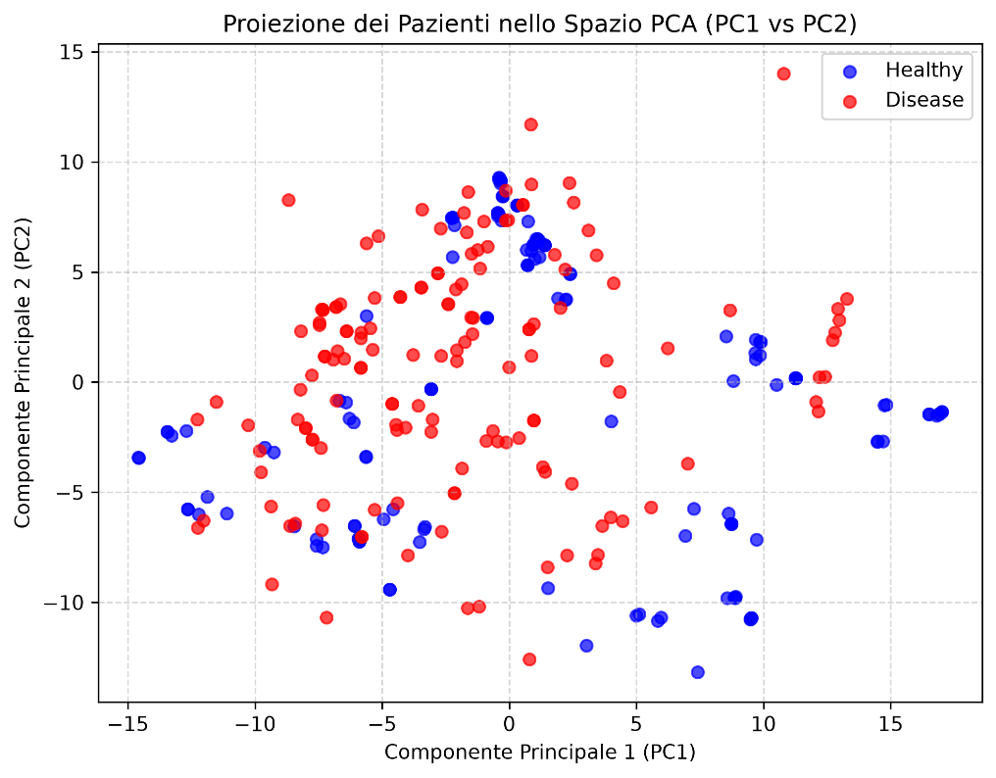
Il grafico in figura mostra la proiezione dei dati nel piano bidimensionale rispetto alle prime due componenti principali (PC1 e PC2). Osservando la distribuzione dei campioni, emerge una forte sovrapposizione spaziale tra la classe dei soggetti sani e quella dei pazienti affetti dalla malattia, evidenziando l'assenza di una netta separabilità lineare in queste due sole dimensioni.
Questo comportamento geometrico è del tutto atteso nell'ambito dell'elaborazione di risonanze magnetiche. Le prime due componenti principali, infatti, tendono a catturare le varianze macroscopiche del dataset, come le differenze fisiologiche nella conformazione del cranio, l'allineamento spaziale o le differenze di contrasto e luminosità. I biomarcatori massa tumorale rappresentano variazioni molto più sottili e complesse, che si annidano nelle componenti principali successive. Questa visualizzazione fornisce la giustificazione matematica e clinica dell'intera architettura progettata. Dimostra che l'informazione diagnostica non può essere banalizzata a una semplice lettura bidimensionale e giustifica sia la necessità di calcolare dinamicamente un numero elevato di componenti $K$ per catturare il 90% dell'informazione strutturale, sia l'impiego del classificatore K-NN, che è in grado di rintracciare i confini decisionali non lineari.
Il grafico posto di seguito spiega perché è presente questa sovrapposizione nel grafico PCA e la ragione risiede nel fatto che le due componenti principali non bastavano per spiegare la complessità di un cervello e per tale ragione per arrivare al 90% dell’informazione totale è necessario un numero molto maggiore di componenti, in particolare, all’interno del progetto per raggiungere un’ottima accuratezza è stato necessario aumentare il numero di componenti fino a 73.

La curva presenta un comportamento asintotico ideale: una rapida ascesa iniziale seguita da un progressivo appiattimento. Questo andamento certifica matematicamente che le risonanze magnetiche originali contengono un'elevata ridondanza di informazioni che l'operatore PCA riesce a comprimere in modo estremamente efficiente.
Le linee di sbarramento orizzontali tracciate nel grafico rappresentano le soglie informative target, impostate rispettivamente al 90% e al 95%. Osservando l'intersezione tra la curva di accrescimento e la soglia del 90%, si evince come una frazione minima delle dimensioni originali (inferiore a 100 componenti, a fronte degli oltre 16.000 pixel di un'immagine non compressa) sia sufficiente per preservare la quasi totalità dell'informazione clinica e patologica necessaria per la diagnosi. Questa rappresentazione visiva fornisce la giustificazione definitiva all'algoritmo di ricerca dinamica implementato nel modulo PCA. Anziché imporre una riduzione dimensionale arbitraria, il sistema elabora analiticamente questa curva in fase di addestramento e interrompe la selezione delle componenti nell'esatto punto di intersezione con la soglia target, dimostrando come il codice non proceda a tentativi ma segua una logica analitica precisa.
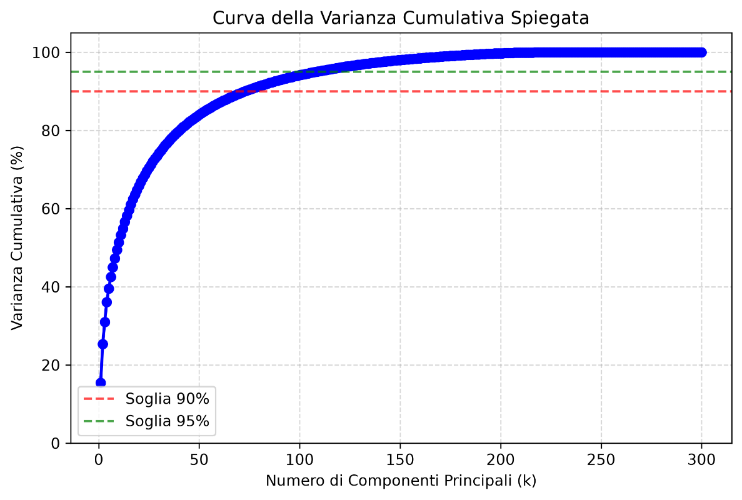
Il grafico mostrato di seguito rappresenta l'istogramma delle distanze euclidee calcolate tra i nuovi reperti clinici del test set e i campioni di addestramento all'interno dello spazio multidimensionale della PCA. Ha il compito di valutare quanto i campioni studiati siano simili l’uno all’altro escludendo dall’analisi campioni che superano una certa soglia, unknown_threshold. Il sistema si è dimostrato in grado di processare e accettare tutti i pazienti validi senza generare falsi allarmi di anomalia, garantendo che le successive metriche della matrice di confusione siano calcolate su un campione statisticamente integro.

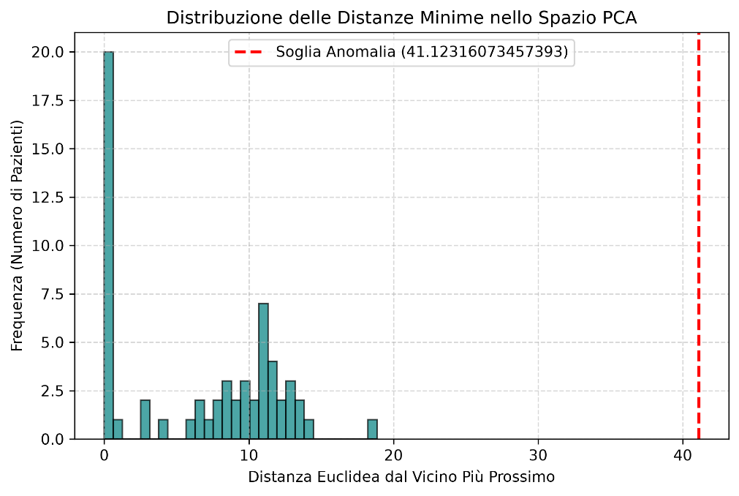
Il grafico “mean_images” rappresentato costituisce la rappresentazione visiva del vettore medio calcolato sull'intero dataset di addestramento. Dal punto di vista clinico e geometrico, essa rappresenta una "baseline anatomica", ovvero una sorta di cervello standardizzato che racchiude i tratti morfologici macroscopici comuni a tutti i pazienti, sia sani che malati, come la conformazione del cranio, l'allineamento globale e la struttura generale degli emisferi. Prima di estrarre le componenti principali, questo vettore medio viene sottratto pixel per pixel da ogni singola risonanza magnetica in ingresso, viene infatti eseguita la centratura. Non è presente alcuna delle masse tumorali poiché essendo una media, dal momento che i tumori si presentano in posizioni e forme completamente diverse per ciascuno dei pazienti, finiranno per annullarsi a vicenda rendendo l’immagine chiara e sfocata. Sottraendo questa impalcatura anatomica condivisa e ridondante, il sistema rimuove il rumore di fondo fisiologico, costringendo il successivo algoritmo PCA a concentrare tutta la sua potenza di calcolo esclusivamente sulle differenze e sulle variazioni specifiche di ogni paziente, isolando in modo più netto le masse all’interno del nuovo spazio vettoriale.
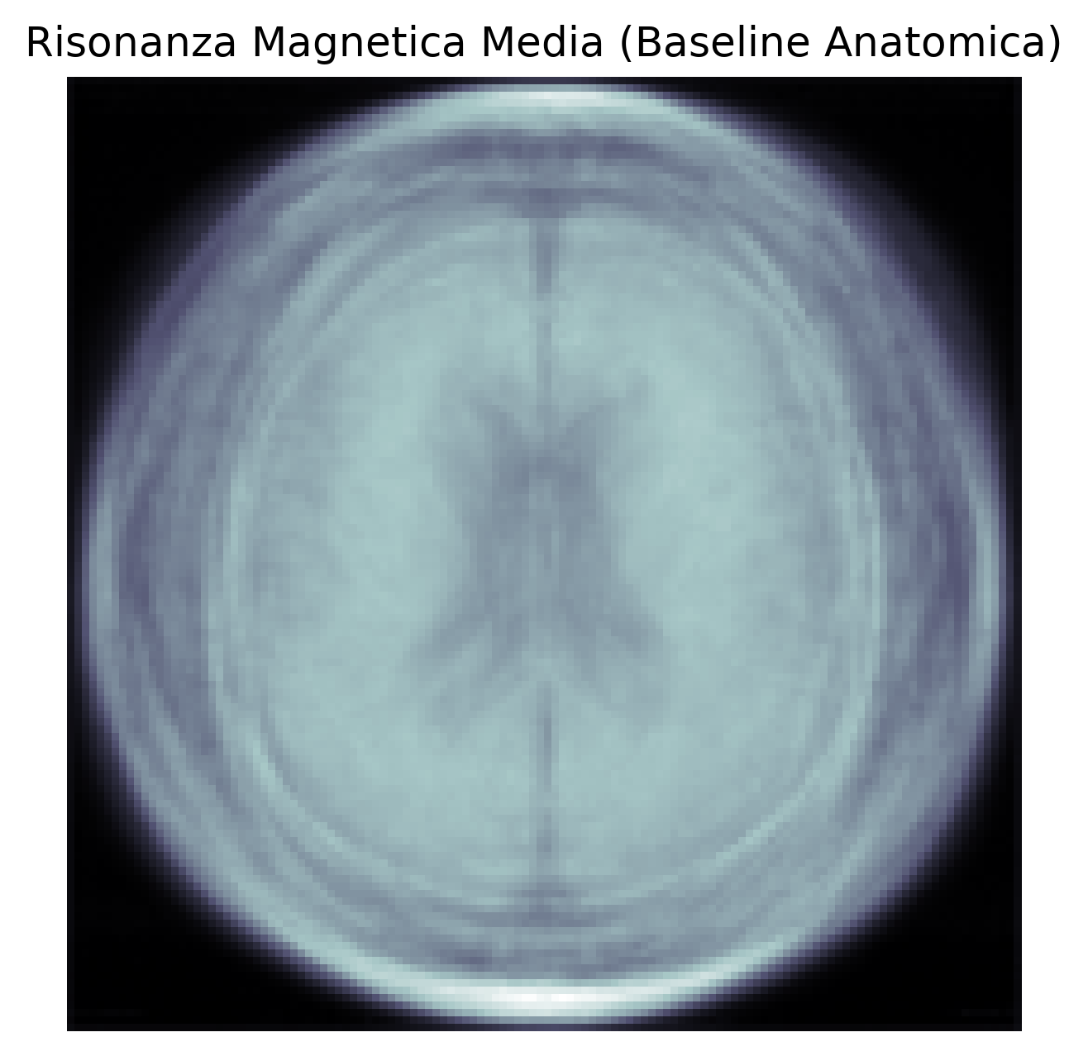
Il grafico “Eigenimages” mostrato di seguito illustra la riconversione nel dominio spaziale originario (128x128 pixel) dei primi quattro autovettori estratti dalla matrice $V^{T}$ durante la decomposizione SVD. È utile mettere a confronto la precedente immagine con quella attuale dal momento che se l'immagine media costituiva l'impalcatura anatomica fissa, queste figure rappresentano le direzioni di massima variazione morfologica presenti all'interno del dataset. A livello visivo, i forti contrasti indicano le zone topografiche in cui i pixel cambiano con maggiore intensità da un paziente all'altro. Come è tipico nell'analisi PCA, queste primissime componenti catturano le varianze più macroscopiche, come ad esempio lo spessore della scatola cranica, la morfologia dei ventricoli centrali e le fluttuazioni globali di simmetria e illuminazione. Dal punto di vista matematico, le eigenimages rappresentano i vettori base del nuovo sottospazio ridotto, dopo il passaggio attraverso il modulo PCA, ogni risonanza magnetica in ingresso perde la sua natura di semplice griglia di pixel e viene riscritta dal sistema come una combinazione lineare di queste immagini. La presenza di una massa tumorale, alterando la normale geometria e la densità dei tessuti cerebrali, produrrà una deviazione significativa nei pesi assegnati a questi autovettori. Saranno proprio queste variazioni anomale a tradursi in coordinate spaziali isolate, permettendo al classificatore K-NN di individuare il paziente e formulare la diagnosi.
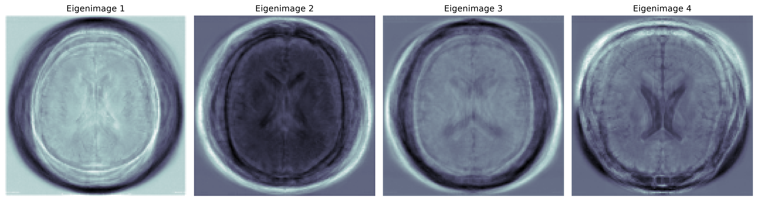
Analisi medica
Per quanto concerne l’analisi medica e il rilevamento dei tumori sono stati osservati dei risultati molto positivi, raggiungendo un’accuratezza nelle diagnosi del 98,3%, il che rappresenta un numero straordinario considerando anche gli altri valori riscontrati all’interno dell’analisi.
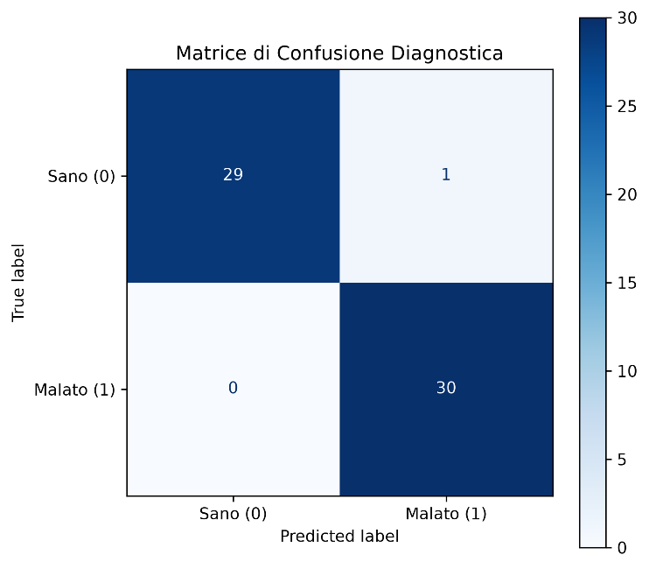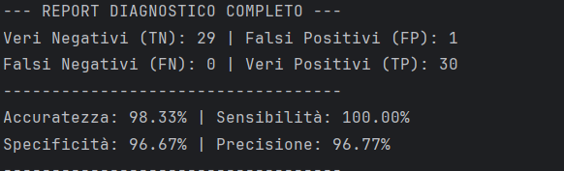

I dati evidenziano che su 60 pazienti testati si sono ottenuti i seguenti risultati:
- Veri Positivi (TP): 30 pazienti affetti da tumore correttamente diagnosticati.
- Veri Negativi (TN): 29 soggetti sani correttamente confermati.
- Falsi Positivi (FP): 1 solo soggetto sano erroneamente classificato come malato.
- Falsi Negativi (FN): 0 casi sfuggiti al sistema.
Il dato clinico e statistico di maggior rilievo è l'assenza totale di Falsi Negativi e di conseguenza un valore di Sensibilità (Recall) pari al 100%, vale a dire che nessuno dei pazienti malati è stato etichettato come sano, che rappresenta il rischio maggiore a livello medico. A fronte di questa infallibilità nella rilevazione della malattia, il sistema mantiene una Specificità del 96.67% e una Precisione del 96.77%, avendo generato un unico Falso Positivo. Nel bilanciamento del rischio medico, questo rappresenta il compromesso diagnostico ideale, un singolo falso allarme significa che il paziente si sottoporrà ad un ulteriore controllo, che evidenzierà come non sia affetto da malattia cerebrale. Con un'Accuratezza globale del 98.33%, questi dati dimostrano in modo conclusivo che la complessa catena di elaborazione progettata è in grado di estrarre biomarcatori in maniera estremamente affidabile fornendo uno strumento di supporto decisionale quasi perfetto.
Confronto con il benchmark
Per quanto riguarda il confronto con il benchmark sono stati effettuati diversi confronti tra il codice presentato e il codice scritto invece utilizzando le librerie skicit-learn di python. In questo caso è stato utilizzato un numero di n-neighbors pari a 3 e sono stati rilevati gli stessi parametri per entrambi i codici, che sono tuttavia più bassi rispetto a quelli presentati in precedenza in cui il numero di vicini era pari ad 1 ed era stato trovato grazie all’ottimizzazione tramite l’algoritmo, evidenziando, tuttavia una velocità di elaborazione dei dati minore (si ricorda che il tempo si riferisce solamente al tempo di elaborazione), seppur di pochissimo della libreria nativa di python.
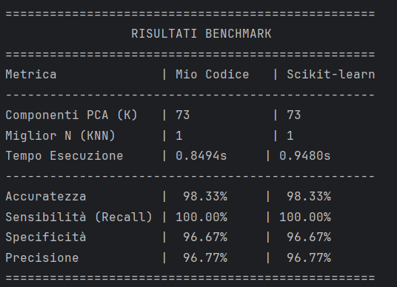

Applicando, invece, un algoritmo di ottimizzazione per trovare il numero migliore di vicini anche per il codice scritto utilizzando la libreria skicit-learn, è possibile osservare che ancora una volta i dati raccolti sono uguali per quanto riguarda le metriche della matrice di confusione, tuttavia, differiscono in termini di tempo e l’algoritmo scritto nel progetto risulta circa 1 decimo di secondo più veloce. Il metodo di ricerca del nearest-neighbor, d’altro canto era differente poiché all’interno del codice scritto con le librerie di python utilizzando il k-fold con k=5 eseguiva 25 volte la ricerca fino a trovare il numero ottimale, pari a 1. Questo approccio risultava più veloce rispetto all’approccio utilizzato anche nel codice ordinario utilizzato, infatti, utilizzando questa strategia il secondo codice impiegava un tempo ancora maggiore, con risultati relativi alla matrice di confusione ancora una volta uguali.
5.Fallimento del progetto con dataset malati Parkinson
Il morbo di Parkinson è una patologia neurodegenerativa cronica caratterizzata dalla progressiva perdita di neuroni dopaminergici, ossia cellule nervose che producono e rilasciano dopamina, fondamentali per movimento, motivazione, emozioni e funzioni cognitive, in particolare a livello dei gangli della base. Nella pratica clinica, le scansioni di medicina nucleare vengono utilizzate per visualizzare la densità dei trasportatori di dopamina. Nei soggetti sani, l'acquisizione mostra un tipico pattern a forma di "virgola" bilaterale; nei pazienti affetti da Parkinson, si osserva un marcato decadimento del segnale che evolve verso una forma puntiforme o la totale assenza di simmetria, denotando problemi evidenti nelle funzioni motorie e cognitive dei pazienti affetti dal morbo.
Tuttavia, l’analisi visiva delle scansioni da parte dei medici può essere soggetta a variabilità tra diversi osservatori, specialmente nelle fasi iniziali della malattia in cui il decadimento dei segnali neuronali è sottile e difficile da interpretare ad occhio nudo.
A tal proposito, il progetto iniziale proponeva un modello che fosse in grado di riconoscere il morbo di Parkinson partendo da delle immagini in formato DICOM, un formato medico in grado di raccogliere immagini tridimensionali, prese dal database del PPMI (Parkinson's Progression Markers Initiative) previa concessa autorizzazione da parte del database administrator dell’università della California. Le immagini in formato DICOM scaricate dal database si sono rivelate non ottimali ai fini dell’analisi e molte di esse sono state scartate vista l’inaccessibilità delle immagini nelle cartelle o in altri casi sono state scartate dal modulo di detection delle anomalie visto in precedenza, nonostante il tipo di risonanza magnetica analizzata fosse lo stesso (MRI T1)
L’unica differenza di codice tra i lavori di cui si è discusso risiede nel preprocessing, infatti, all’interno del modulo di preprocessing era presente un modulo di analisi delle immagini nel formato medico, da cui veniva tagliata e prelevata solo una fetta dell’immagine del cervello dalla stessa prospettiva delle immagini fornite nel dataset sui tumori. Nonostante il dataset fosse stato elaborato correttamente, e i moduli all’interno del progetto si siano rilevati ottimali per altri dataset, i risultati su questo dataset si sono rivelati scarsi ed insufficienti, raggiungendo un’accuratezza minore del 71% e con un numero fin troppo alto di falsi negativi, infatti, su un campione molto alto, secondo la percentuale, sbaglierebbe l’analisi di un paziente su 4.
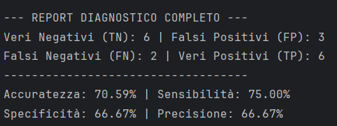
Per ovviare a tale problema è stata effettuata una modifica al modulo di preprocessing, volto a raccogliere non più una sola fetta dell’immagine tridimensionale, ma tre di esse in maniera tale da rendere più facile l’analisi al programma.
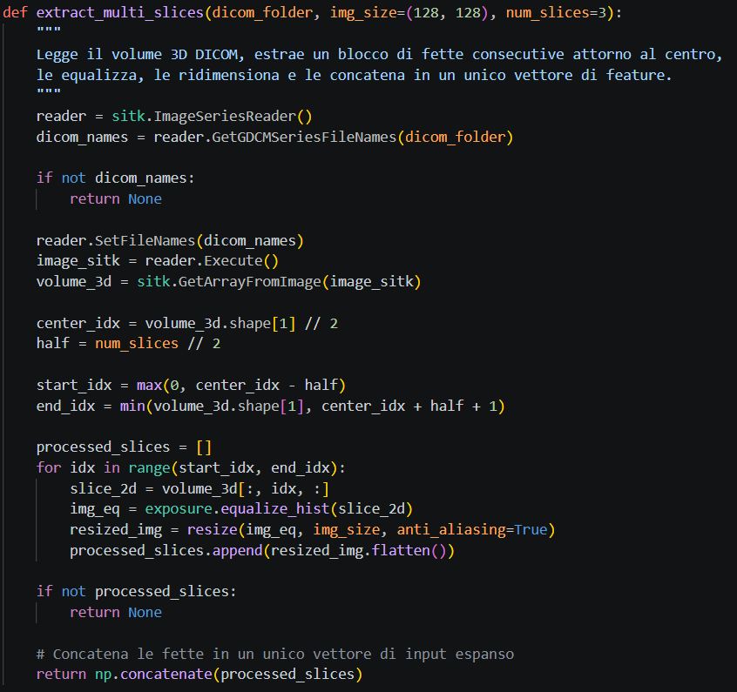
A differenza di quanto immaginato, eseguendo l’algoritmo su nuovi dati utilizzando questa nuova tecnica di preprocessing, non solo i risultati non sono migliorati, anzi, sono drasticamente peggiorati sfiorando il 50% di accuratezza, ossia l’equivalente di un lancio di una moneta. Anche i risultati dal punto di vista matematico si sono rivelati molto scarsi, come evidenziato dalla seguente immagine:
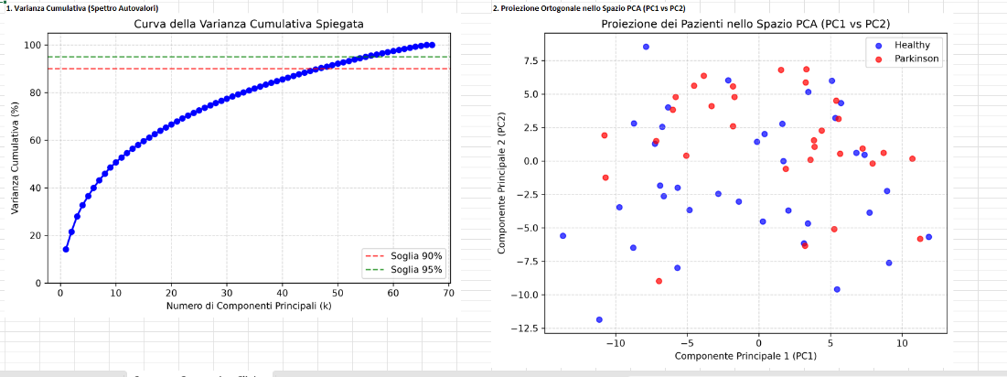
In questo test, la PCA produceva una distribuzione quasi casuale in cui le classi si sovrapponevano senza un chiaro pattern. Al contrario, il lavoro effettuato sui tumori cerebrali ha fornito all'algoritmo le informazioni necessarie per estrarre le vere direzioni di massima varianza. Questo si traduce in una curva della varianza cumulativa molto più fluida e in raggruppamenti nello spazio PCA nettamente più densi, definiti e statisticamente significativi, dimostrando che l'esito iniziale non era dovuto a un errore nel metodo, ma semplicemente ai dati di partenza. Inoltre, il numero di componenti necessarie per raggiungere il 90% dell’informazione qui si aggira intorno ai 40, mentre nell’analisi sui tumori è pari a 73, evidenziando che il nuovo dataset è molto più ricco di informazioni e complesso, il che si traduce in un'analisi più accurata.
Infine, il risultato scarso è spiegato dalla natura intrinseca della malattia, infatti, il Parkinson è una malattia neurodegenerativa che, specialmente nei primi stadi, è quasi impercettibile a livello grafico con gli algoritmi utilizzati dal momento che le variazioni strutturali del Parkinson non generano una varianza geometrica sufficiente per permettere al modello di separare in modo netto i pazienti sani da quelli malati.

Da aggiungere
La Regola di Maggioranza e la Confidenza Ibrida rappresentano il "cervello" diagnostico del tuo codice. Sono i meccanismi che trasformano la geometria dello spazio compresso in una vera e propria decisione clinica.
1. Regola di Maggioranza (majority_vote)
È il criterio decisionale di base dell'algoritmo K-NN, paragonabile a un sistema di voto democratico.
- Il meccanismo: Una volta calcolate le distanze nello spazio latente, l'algoritmo individua i tuoi $n$ pazienti storici più simili (i "vicini"). A questo punto, legge le loro etichette cliniche originali (es. Sano = 0, Patologico = 1) e conta quale classe compare più volte.
- Esempio pratico: Se l'algoritmo sta considerando i 5 vicini più prossimi, e 3 di questi appartengono alla classe "Patologico" mentre 2 alla classe "Sano", il sistema classificherà il nuovo paziente come "Patologico" (vincendo 3 a 2). Nel tuo codice, la funzione np.bincount().argmax() esegue esattamente questo conteggio, restituendo la classe con la frequenza massima.
2. Confidenza Ibrida (hybrid_confidence)
Questa è la caratteristica più sofisticata del tuo classificatore. Non ti limiti a stabilire quale classe ha vinto, ma calcoli matematicamente quanto il sistema è sicuro di quella diagnosi. La definisci "ibrida" perché calcola la media esatta (50% e 50%) tra due metriche completamente indipendenti:
- Componente 1 - Il Consenso (consensus): Misura l'unanimità del voto. Se su 5 vicini vincono i "Patologici" per 5 a 0, il consenso è massimo (1.0). Se la vittoria è di misura, per 3 a 2, il consenso scende a 0.6 (il 60%). Questa metrica premia le decisioni nette e penalizza quelle incerte.
- Componente 2 - L'Affidabilità Spaziale (distance_confidence): Il sistema potrebbe aver trovato 5 vicini unanimi, ma geometricamente molto lontani dal paziente in esame. Per tutelarti, hai inserito la formula $1/\left(1+\text{avg_distance}\right)$. Questa frazione assicura che se i vicini sono attaccati al tuo dato (distanza prossima a 0), il valore tende a 1; man mano che la distanza media aumenta, il valore crolla progressivamente verso lo 0, riflettendo una minore affidabilità.
Ultima modifica
Per capire cosa significa avere 85 componenti fisse, dobbiamo separare il lavoro della PCA da quello del K-NN:
- La PCA è come un traduttore: prende un'immagine fatta di migliaia di pixel e la "riassume" in un numero ridotto di concetti chiave (le componenti).
- Il K-Fold è l'esame di guida: serve a testare se il tuo classificatore (il K-NN) ha imparato a distinguere i malati dai sani, nascondendogli il 20% dei dati a rotazione.
Ecco la differenza pratica tra il prima e il dopo:
Cosa succedeva PRIMA (quando vedevi 76):
- Il K-Fold prendeva le 300 immagini a pixel grezzi e ne nascondeva 60.
- La PCA guardava le 240 immagini rimaste, faceva i suoi calcoli e diceva: "Mi bastano 76 componenti per riassumere queste 240 immagini".
- Il K-NN faceva il suo esame su quelle 76 componenti.
- Problema: Alla fine di tutto, nel test blindato finale, la PCA guardava improvvisamente 300 immagini, cambiava idea e diceva "Ah no, ora me ne servono 85". Il K-NN si trovava spiazzato perché si era sempre allenato su 76 concetti, e ora doveva fare l'esame finale su 85.
Cosa succede ORA col nuovo codice (85 fisse):
- La PCA agisce subito, all'inizio. Guarda tutte e 300 le immagini del training set e decide una regola universale: "Per riassumere questo dataset al 90%, ci servono 85 componenti".
- Tutte le 300 immagini vengono tradotte immediatamente in vettori da 85 numeri.
- A questo punto inizia il K-Fold. Il sistema nasconde 60 immagini a rotazione (proprio come prima!), ma ora spezzetta le immagini già tradotte a 85 componenti.
- Il K-NN fa i suoi esami di prova sempre su 85 componenti e affronta il test blindato finale sempre su 85 componenti.
In sintesi: non c'è nessun problema. Abbiamo solo evitato che il numero di componenti "ballasse" da un fold all'altro, garantendo al tuo K-NN uno spazio di addestramento identico a quello che troverà nel test finale. Ti sembra più chiaro messo in questo modo?

Spiegazione excel
Un punteggio più alto nel Test Blindato (96,67%) rispetto alla media della Cross-Validation (88,00%) indica un'eccellente capacità di generalizzazione del modello e la totale assenza di overfitting.
In ambito machine learning, questo scenario è estremamente positivo. Ecco i tre motivi tecnici che lo spiegano:
- La CV è uno "stress test" severo: L'88,00% non è un singolo risultato, ma la media matematica di più test intermedi (i fold). Durante la CV, il modello si allena su un set ridotto di dati e viene testato su campioni che possono includere casi limite, outlier o immagini più "sporche", che fisiologicamente abbassano la media.
- Apprendimento reale, non mnemonico: Un problema classico (l'overfitting) avviene quando un modello prende il 99% in addestramento perché impara a memoria i pazienti, ma poi crolla al 60% sui dati nuovi. Il tuo modello ha fatto il contrario: ha compreso le regole geometriche e cliniche profonde (lo spazio a 85 dimensioni), riuscendo ad applicarle brillantemente a scenari inediti.
- Varianza statistica e "fortuna" del campione: Il Test Blindato conta 60 pazienti, un numero più piccolo rispetto ai 300 del training. È statisticamente plausibile che questi 60 casi specifici avessero caratteristiche anatomiche (sane o patologiche) particolarmente nitide e ben separate nello spazio PCA, risultando "più chiari" da classificare per il K-NN rispetto ai casi più ambigui affrontati in addestramento.

